|  |  |  |
| --- | --- | --- |
| **Fecha Solicitud:** | DD/MM/AAAA |  |
| **Tipo solicitud:**  (marque con una X) | Certificación |  |
| Vigilancia |  |
| **Folio** (interno Soprocert): |  |  |

|  |  |
| --- | --- |
| 1. **DATOS PERSONALES** | |
| **Nombre y Apellido** *(como figure en su documento de identidad)* |  |
| **Rut** |  |
| **Correo Electrónico** |  |
| **Nacionalidad** |  |
| **Dirección de Residencia** |  |
| **Ciudad** |  |
| **Región / País** |  |
| **N° telefónico** |  |
| **N° telefónico adicional** |  |

|  |  |  |
| --- | --- | --- |
| **2. CERTIFICADO AL CUAL POSTULA** | | |
| **ALCANCE** | **PERFIL A CERTIFICAR** | **MARQUE X** |
| Esquema de evaluación y certificación De Competencias de Izaje y Levante | Operador de Alza hombre brazo articulado, telescópico |  |
| Operador de Alza hombre brazo telescópico |  |
| Operador de Alza Hombre Tijera |  |
| Operador de Pluma Articulada montada sobre Camión |  |
| Operador de Pluma Telescópica montada sobre Camión |  |
| Operador de Grúa Araña |  |
| Operador de Grúa Horquilla |  |
| Operador Manipulador Telescópico |  |
| Operador de grúa móvil telescópica sobre neumático |  |
| Operador de Grúa Móvil Telescópica sobre Oruga |  |
| Operador de Grúa móvil estructural sobre neumático |  |
| Operador de Grúa móvil estructural sobre oruga. |  |
| Operador de Pay Welder (side boom telescópico) |  |
| Operador de Side Boom |  |
| Operador de Puente Grúa |  |
| Ayudante de Montaje y Desmontaje de Grúas |  |
| Operador de Manipulador de neumáticos, Madera, Chatarra. |  |
| Operador de Apilador Eléctrico o Winche |  |
| Riggers Bajo tonelaje (Bajo 60 toneladas) |  |
| Riggers Alto tonelaje (sobre 60 toneladas) |  |

|  |  |  |
| --- | --- | --- |
| **ALCANCE** | **PERFIL A CERTIFICAR** | **MARQUE X** |
| Esquema de evaluación Y certificación De Competencias de Operadores de Transporte de carga y arrastre | Conductor de Camión Aljibe |  |
| Conductor de Camión Furgón |  |
| Conductor de Camión Mixer |  |
| Conductor de Camión Perforadora |  |
| Conductor de Camión Plano |  |
| Conductor de Camión Tolva y Barre nieve |  |
| Conductor de Camión Fabrica de Explosivos |  |
| Conductor de Camión Surtidor Combustible |  |
| Conductor de Camión Lubricador o Mantención |  |
| Conductor de Camión Imprimador |  |
| Conductor de Camión Bomba Pluma Hormigón |  |
| Conductor de Camión Extracción |  |
| Conductor de Camión Ampliroll |  |
| Conductor de Camión Frigorífico |  |
| Conductor de Tráiler Modular |  |
| Conductor de Camioneta Escolta |  |
| Conductor de Tracto Camión Semirremolque con Rampla Plana |  |
| Conductor de Tracto Camión Semirremolque con Cisterna |  |
| Conductor de Tracto Camión Semirremolque Estanque Sustancias peligrosas |  |
| Conductor de Tracto Camión Semirremolque con Estanque Combustible |  |
| Conductor de Tracto Camión Semirremolque Cama Baja |  |
| Conductor de Tracto Camión Semirremolque Batea |  |
| Conductor de Tracto Camión Semirremolque con Estanque Silo |  |
| Conductor de Tracto Camión Semirremolque Portacontenedor |  |

|  |  |  |
| --- | --- | --- |
| **ALCANCE** | **PERFIL A CERTIFICAR** | **MARQUE X** |
| Esquema de evaluación Y certificación De Competencias De Operadores De Movimiento De Tierra | Operador de Bulldozer, Wheeldozer |  |
| Operador de Wheeldozer |  |
| Operador de Camión Dumper |  |
| Operador de Cargador Frontal |  |
| Operador de Excavadora |  |
| Operador de Retroexcavadora |  |
| Operador de Minicargador |  |
| Operador de Motoniveladora |  |
| Operador de Perforadora |  |
| Operador de Pala Hidráulica |  |
| Operador de Planta Seleccionadora |  |
| Operador de Rodillo Compactador |  |
| Operador de Terminadora de Asfaltos |  |
| Operador de Rodillo doble Tambor |  |
| Operador de Track Dril |  |

|  |  |  |
| --- | --- | --- |
| **ALCANCE** | **PERFIL A CERTIFICAR** | **MARQUE X** |
| Esquema de evaluación y certificación de competencias de conductores de transporte de personal | Conductor de Bus |  |
| Conductor de Minibús |  |
| Conductor de Camioneta |  |

|  |  |
| --- | --- |
| 1. **DOCUMENTACIÓN QUE SE DEBE ADJUNTAR A LA SOLICITUD** | |
| **ALCANCE** | **PRERREQUISITOS** |
| 1.- Operadores Movimiento de tierra  2.- Conductores de transporte de carga  3.- Conductores de transporte de pasajeros  4.- Operadores de Izaje | **Documentación Básica**  •Cédula de identidad  •Licencia de conducir de acuerdo con el país y al equipo.  •Hoja vida conductor con una antigüedad no mayor a 2 meses.  **Educación y formación Requerida (Competencia)**  •Registros de capacitación formal de operación de equipo (interna o externa) por parte de la empresa mandante o representante de la marca del equipo.  •Para licencia Profesional Curso acorde  •Saber Leer y Escribir  **Experiencia**  •Finiquito, contrato de trabajo u otros (Acreditar experiencia mínima 1 año)  •CV (Acreditar experiencia mínima 1 año)  •Experiencia acreditable de 3 años en caso de no contar con curso formal.  **Capacidades mínimas necesarias** (verificadas a través de exámenes, solicitados en vigilancia)  •Examen psico sensométricos vigente  **•**Profundidad en la visión  •Salud compatible con las labores a realizar  •Distinguir los colores  •Audición adecuada para las labores a realizar |
| 4.- Operadores de Izaje (Riggers) | **Documentación Básica**  •Cédula de identidad  **Educación y formación Requerida (Competencia)**  •Registros de capacitación formal de operación de equipo (interna o externa) por parte de la empresa mandante o representante de la marca del equipo.  •Saber Leer y Escribir  •Aritmética básica  **Competencia Requerida**  •Capacitación formal Riggers por parte de un organismo técnico.  •Finiquito, contrato de trabajo u otros documentos (Acreditar experiencia mínima 1 año)  •CV (Acreditar experiencia mínima 1 año)  **Capacidades mínimas necesarias** (verificadas a través de exámenes)  •Salud compatible con las labores a realizar |

|  |
| --- |
| **Indicar necesidades especiales (si aplica):** |

|  |
| --- |
| **4.- CÓDIGO DE CONDUCTA PROCESO CERTIFICACIÓN DE PERSONAS (CPe-DO-05)**  Para obtener y mantener una certificación de competencias laborales otorgada por Soprocert Organismo de certificación de personas. Me comprometo a cumplir con este código de conducta, con los requisitos de la certificación establecidos y proporcionar toda la información requerida durante el proceso de certificación y vigencia de esta.   * Comprendo que la entrega de un certificado de competencias laborales está establecida en un esquema dónde se evalúa la conformidad de los prerrequisitos y la realización exitosa del proceso de examen teórico y práctico. * El proceso de exámenes es confidencial, me comprometo a no trasmitir información a otras personas y a realizarlo de forma honesta y sin ayuda. * Durante la toma de exámenes no debo estar bajo el efecto de bebidas alcohólicas o sustancias ilegales. * No debo realizar ni ofrecer, de forma directa o indirecta, compensaciones económicas, agradecimientos en especie o cualquier otro beneficio, a cualquier colaborador integrante de Soprocert Limitada que esté al servicio en cualquier etapa del proceso de certificación. * Entiendo que, al promover y hacer uso del Certificado, libero a Soprocert Limitada de toda responsabilidad administrativa, civil o penal, que se pudieren derivar del mal uso de este. * La información presentada durante todo el proceso de certificación es verídica y de mi entera responsabilidad; por lo cual, Soprocert Limitada podrá verificar esta información en cualquier momento, y en caso de comprobarse falsedad en la misma se cancelará la certificación poniendo los antecedentes a disposición de la justicia. * Entiendo que soy responsable de los riesgos involucrados en la práctica profesional, conozco estos riesgos y asumo completa responsabilidad de estos, por lo tanto, libero y eximo a Soprocert de responsabilidad frente a muerte, lesiones físicas, discapacidad o daños a la propiedad, pérdida o robo, relacionados con mi participación en la práctica de mi competencia laboral sin importar su causa o razón. * Cualquier cambio que elimine las condiciones por las cuales se me otorgó la certificación, debo informar a Soprocert Ltda. * Entiendo que el certificado es de propiedad de Soprocert Limitada, quien tiene el derecho de revocar o suspender la certificación en caso de que se eliminen o cambien las condiciones por las cuales se me entrego la certificación. * En el caso de suspensión o retiro del certificado, me comprometo a no seguir promoviendo ni hacer referencia a la certificación. * El incumplimiento a los principios señalados en el código de conducta, Soprocert Ltda., podrá cancelar el proceso de certificación del candidato o retirar la certificación. * El trabajador certificado bajo un Organismo Evaluador de la Conformidad (OEC) en la NCh-ISO 17024 puede mencionar su certificación en su CV o perfil profesional, pero no puede usar el logo del OEC ni dar a entender que lo representa. Tampoco puede utilizar el nombre o marca del OEC en materiales comerciales o publicitarios. Si su certificación es suspendida o revocada, debe dejar de mencionarla de inmediato en cualquier medio. |

**5.- DESCRIPCIÓN DEL PROCESO DE CERTIFICACIÓN (Esquema CPe-DO-03)**

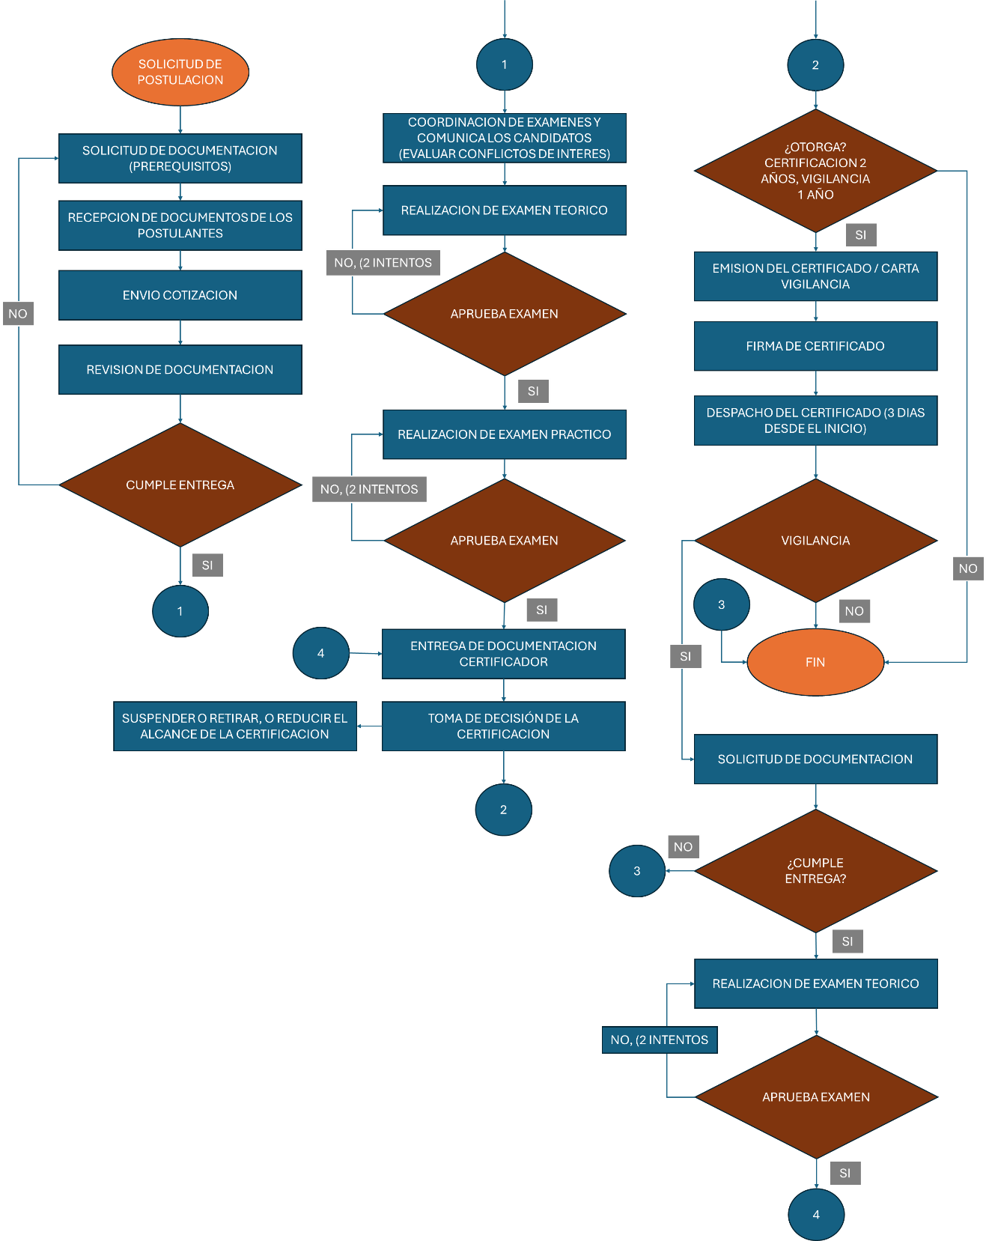

**Acepto todos los** **términos y condiciones establecidos en el Código de Conducta CPe-DO-05 y Esquema de certificación CPe-DO-03. Por lo tanto, consciente de todo realizo la presente postulación.**

**Nombre, Rut, y Firma del Postulante _________________________________________**

**ADJUNTAR LOS DOCUMENTOS PARA EL PERFIL POSTULADO SEGÚN PUNTO 3.**